实验四：Linkpack性能测试：
22121630 汪江豪
8个物理CPU单节点测试：
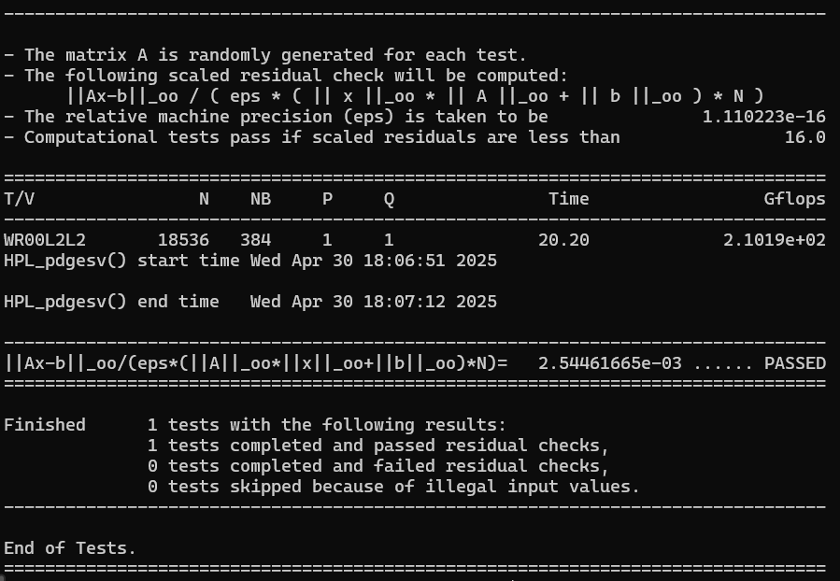
2物理CPU数*2结点数测试：
